

**BOURBIGOT Tristan**

**2A1**

**2022-2023**

**R3.01 – Base de données**

# Diagramme UML

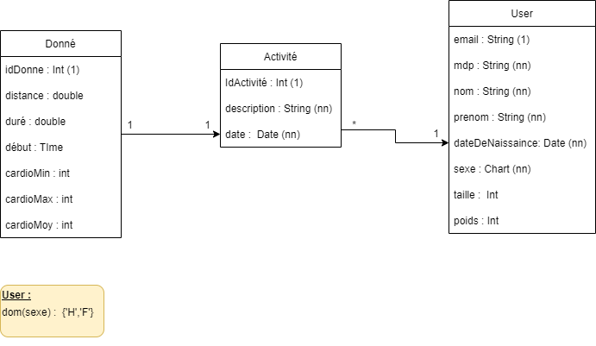

# Schéma relationnelle

User {

    email (1),

    mdp (nn),

    nom (nn),

    prenom (nn),

    dateDeNaissaince (nn),

    sexe (nn),

    taille ,

    poids

}

Activite{

    idActivite(1),

    description(nn),

    date(nn)

    @lUtilisateur REF User(email)

}

Donne{

    idDonne(1),

    distance,

    dure,

    debut,

    cardioMin,

    cardioMax,

    cardioMoy,

    @lActivite REF Activite(idActivite) (nn)

}